**عنوان الوحدة:**

**أنا والإعلام**

**بسم الله الرحمن الرحيم**

**وزارة التربية والتعليم**

**رياض ومدارس الأخلاء التربوية**

**الفصل الدراسي الثاني**

**للعام الدراسي 2023/2024 م**

**ورقة عمل ( 1 )**

**المبحث: (الدراسات الاجتماعية )**



**اليوم:......**.**......................... اسم الطالب: ...............................**

**التاريخ :......../............/2024 م الصف: ( السابع )/ الشعبة: ( )**

**النتاجات المُراد قياسها:1- يوضح المفاهيم الواردة في الوحدة ( الإعلام , التضليل الإعلامي , المحتوى الإعلامي )**

**2-يبين آثار الاستخدام السلبي لوسائل الاجتماعي 3- يوضح المبادئ الأخلاقية التي تحكم سلوك الإعلاميين والمؤسسات الإعلامية**

**4- يذكر لوسائل التي يمارس عن طريقها التضليل الإعلامي**

**ُردني**

**ّ ِة األ**

**ّ ِة الوطني**

**ُم ِّقو ُ مات الهوي**

**ِـــها**

**ُ ِّقومات**

**ِ وم**

**الم َ واطنة**

**ِ ُ**

**الم َ واطنـــة**

**ِ ُ**

**ومظاهــر**

**.**

**السؤال الاول :- وضح المفاهيم والمصطلحات الاتية :**

**1- التضليل الإعلامي .....................................................................................................................................**

**2- الشائعات : ....................................................................................................................................**

**3- المحتوى الإعلامي : .....................................................................................................................................**

**__________________________________________________________________**

**السؤال الثاني :- بين آثار الاستخدام السلبي لوسائل الاجتماعي .**

1. **........................................................................................................................................................................................................................................... .**
2. **......................................................................................................................................................................................................................................... .**
3. **......................................................................................................................................................................................................................................... .**
4. **......................................................................................................................................................................................................................................... .**
5. **......................................................................................................................................................................................................................................... .**

**السؤال الثالث :- من خلال الصور الآتية: أجب عن الأسئلة التالية .**

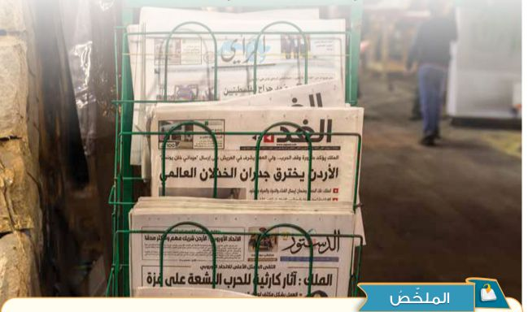

**الصحف**

1. **ما المقصود بالموضوعية ؟ ........................................................................................................................................................................................................................................................................................... .**
2. **ما المحتوى الإعلامي التي تقدمه الصحف في الصورة ؟**

**.............................................................................................................................................................................................................................................................................................. .**

1. **بين آلية عمل وسائل الإعلام .**

**أ)...........................................................................................................................................................................................................................................................................................................................................................................................................................**

**ب)..........................................................................................................................................................................................................................................................................................................................................................................................................................**

**ج)........................................................................................................................................................................................................................................................................................................................................................................................................................**

**السؤال الرابع :- اذكر الوسائل التي يمارس عن طريقها التضليل الإعلامي .**





**السؤال الخامس :-اكمل الشكل التالي بالإجابة الصحيحة .**

**النتيجة**

**السبب**

**الشائعات**

**السؤال السادس :- وضح المبادئ الأخلاقية التي تحكم سلوك الإعلاميين والمؤسسات الإعلامية .**

**...........................................................................................................................................................................................................................................................................................................................................................................................................................................................................................................................................................................................................................................................................................................................................................**

**مع تحيات قسم الدراسات الاجتماعية**